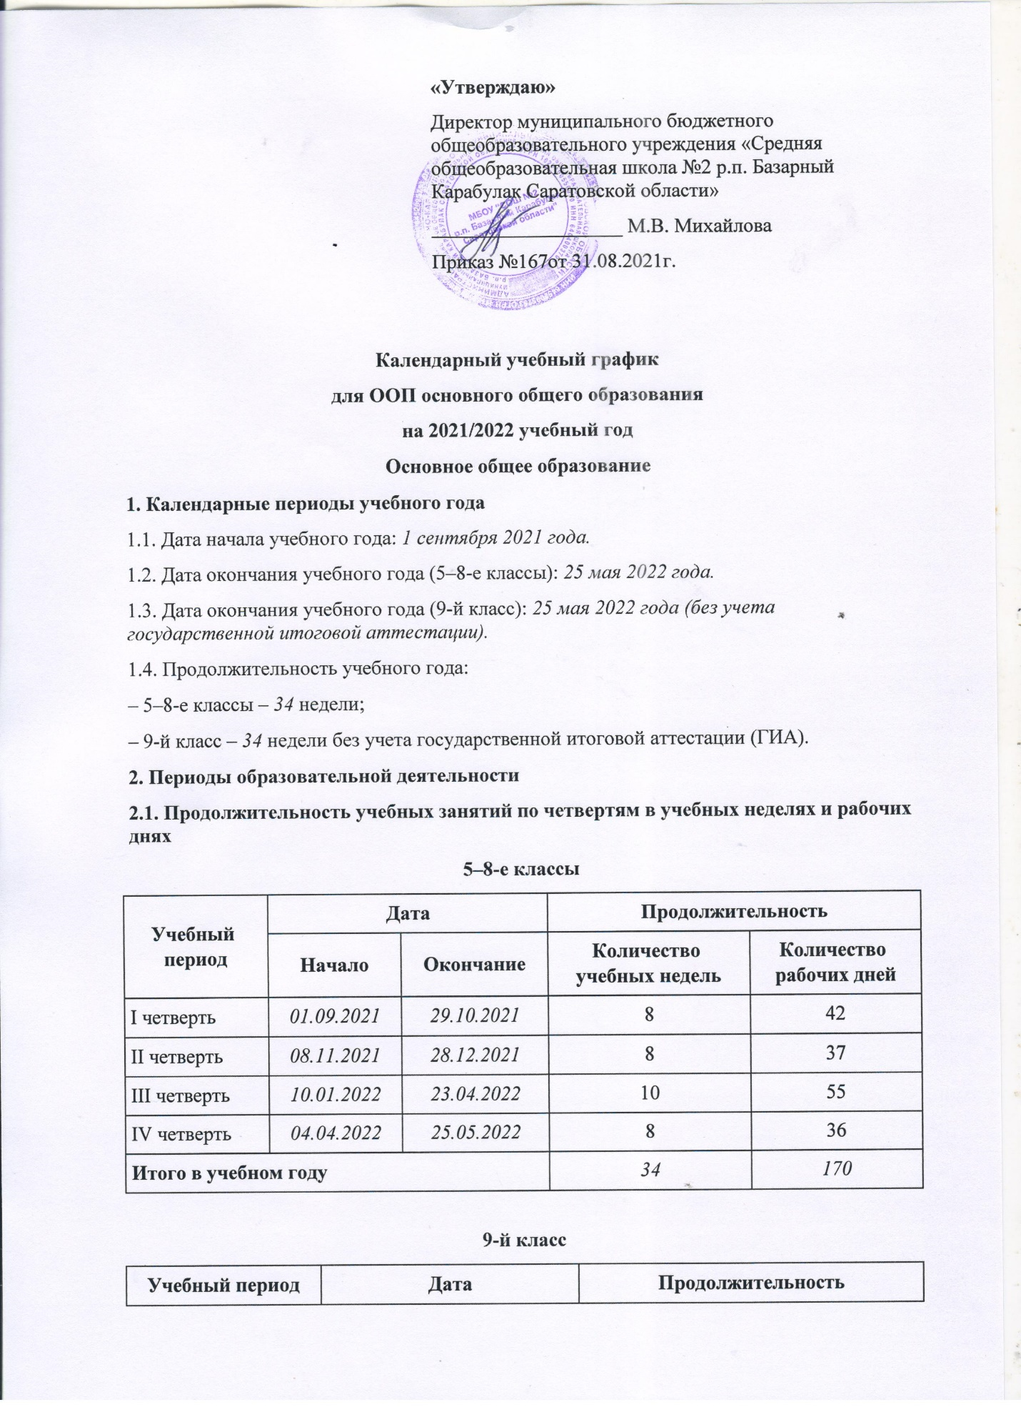

«Утверждаю»
Директор муниципального бюджетного общеобразовательного учреждения «Средняя общеобразовательная школа №2 р.п. Базарный Карабулак Саратовской области»
___________________ М.В. Михайлова
Приказ №167от 31.08.2021г.

Календарный учебный график
для ООП основного общего образования
на 2021/2022 учебный год
Основное общее образование
1. Календарные периоды учебного года
1.1. Дата начала учебного года: 1 сентября 2021 года.
1.2. Дата окончания учебного года (5–8-е классы): 25 мая 2022 года.
1.3. Дата окончания учебного года (9-й класс): 25 мая 2022 года (без учета государственной итоговой аттестации).
1.4. Продолжительность учебного года:
– 5–8-е классы – 34 недели;
– 9-й класс – 34 недели без учета государственной итоговой аттестации (ГИА).
2. Периоды образовательной деятельности
2.1. Продолжительность учебных занятий по четвертям в учебных неделях и рабочих днях
5–8-е классы
Учебный  период | Дата |  | Продолжительность
 | Начало | Окончание | Количество  учебных недель | Количество  рабочих дней
I четверть | 01.09.2021 | 29.10.2021 | 8 | 42
II четверть | 08.11.2021 | 28.12.2021 | 8 | 37
III четверть | 10.01.2022 | 23.04.2022 | 10 | 55
IV четверть | 04.04.2022 | 25.05.2022 | 8 | 36
Итого в учебном году |  |  | 34 | 170
9-й класс
Учебный период | Дата |  | Продолжительность
 | Начало | Окончание | Количество  учебных недель | Количество  рабочих дней
I четверть | 01.09.2021 | 29.10.2021 | 8 | 42
II четверть | 08.11.2021 | 28.12.2021 | 8 | 37
III четверть | 10.01.2022 | 23.04.2022 | 10 | 55
IV четверть | 04.04.2022 | 25.05.2022 | 8 | 36
ГИА* | 26.05.2022 | 11.06.2022 | 3 | 15
Итого в учебном году без учета ГИА |  |  | 34 | 170
Итого в учебном году с учетом ГИА |  |  | 36 | 190
* Сроки проведения ГИА обучающихся устанавливает Федеральная служба по надзору в сфере образования и науки (Рособрнадзор). В календарном учебном графике период определен примерно.
2.2. Продолжительность каникул.
5–8-е классы
Каникулярный период | Дата |  | Продолжительность  каникул, праздничных и  выходных дней в  календарных днях
 | Начало | Окончание
Осенние каникулы | 30.10.2021 | 06.11.2021 | 9
Зимние каникулы | 29.12.2021 | 08.01.2022 | 11
Весенние каникулы | 24.03.2022 | 02.04.2022 | 10
Летние каникулы | 01.06.2022 | 31.08.2022 | 92
9-й класс
Каникулярный период | Дата |  | Продолжительность  каникул, праздничных и  выходных дней  в календарных днях
 | Начало | Окончание*
Осенние каникулы | 30.10.2021 | 06.11.2021 | 9
Зимние каникулы | 29.12.2021 | 08.01.2022 | 11
Весенние каникулы | 24.03.2022 | 02.04.2022 | 10
Летние каникулы | 11.06.2022 | 31.08.2022 | 81
* Для обучающихся 9-х классов учебный год завершается в соответствии с расписанием ГИА. В календарном учебном графике период определен примерно.
3. Режим работы образовательной организации
Период учебной деятельности | 5–9-е классы
Учебная неделя (дней) | 5 дней
Урок (минут) | 40 минут
Перерыв (минут) | 10–20 минут
Периодичность промежуточной аттестации | По четвертям
4. Распределение образовательной недельной нагрузки
Образовательная  деятельность | Недельная нагрузка (5-дневная учебная неделя)  в академических часах
 | 5-е классы | 6-е классы | 7-е классы | 8-е  классы | 9-е классы
Урочная | 29 | 30 | 32 | 33 | 33
Внеурочная | 8 | 8 | 8 | 9 | 13

5. Расписание звонков и перемен (потоковое)
5, 6-е классы
Урок | Продолжительность урока | Продолжительность  перемены
1-й | 8.00-8.40 | 10 минут
2-й | 8.50-9.30 | 10 минут
3-й | 9.40-10.20 | 20 минут
4-й | 10.30-11.10 | 10 минут
5-й | 11.30-12.10 | 10 минут
6-й | 12.20-13.00 | 10 минут
7-й | 13.10-13.50 | 30 минут
Внеурочная  деятельность | С 14:30 | –

7, 8-е классы
Урок | Продолжительность урока | Продолжительность  перемены
1-й | 8.10-8.50 | 10 минут
2-й | 9.00-9.40 | 10 минут
3-й | 9.50-10.30 | 10 минут
4-й | 10.40-11.20 | 20 минут
5-й | 11.40-12.20 | 10 минут
6-й | 12.30-13.10 | 10 минут
7-й | 13.20-14.00 | 30 минут
Внеурочная  деятельность | С 14:30 | –

9-е классы
Урок | Продолжительность урока | Продолжительность  перемены
1-й | 8.20-9.00 | 10 минут
2-й | 9.10-9.50 | 10 минут
3-й | 10.00-10.40 | 10 минут
4-й | 10.50-11.30 | 20 минут
5-й | 11.50-12.30 | 10 минут
6-й | 12.40-13.20 | 10 минут
7-й | 13.30-14.10 | 30 минут
Внеурочная  деятельность | С 14:30 | –

6. Организация промежуточной аттестации
Промежуточная аттестация проводится в переводных классах с 32 учебной недели 2022 года без прекращения образовательной деятельности по предметам учебного плана.
Класс | Предметы, по которым  осуществляется промежуточная  аттестация | Формы проведения аттестации
5-й, 7-й | Русский язык | Тестирование
6-й, 8-й | Математика | Тестирование
5-й | История | Тестирование
6-й | Биология | Тестирование
7-й | Физика | Тестирование
8-й | Химия | Тестирование
9-й класс | Алгебра, геометрия, русский язык, физика, химия, биология, география, информатика, история, обществознание, литература. | Тестирование
5-8-й | литература | Собеседование

